İLANLI USUL İÇİN STANDART GAZETE İLANI FORMU

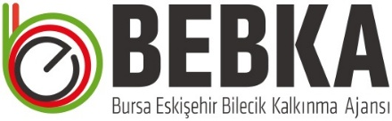
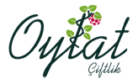
Mal Alımı İçin İhale İlanı

S.S. Oylat Boğazı Kadınları Tarımsal Kalkınma Kooperatifi, Bursa Eskişehir Bilecik Kalkınma Ajansı 2021 yılı Kırsalda Ekonomik Kalkınma Mali Destek Programı kapsamında sağlanan mali destek ile Bursa’da “Oylat Kadınları Üretimi Artırıyor” projesi için çeşitli mal alımları ihalesi sonuçlandırmayı planlamaktadır. İhale kapsamındaki mal alımları tanımı aşağıdaki gibidir;
LOT-1: 1 adet Tepsili kurutma makinesi
LOT-2: 1 adet Yarı otomatik kapak kapama makinesi
LOT-3: 1 adet Meyve-sebze doğrama makinesi
LOT-4: 6 adet İstif rafı
İhaleye katılım koşulları, isteklilerde aranacak teknik ve mali bilgileri de içeren İhale Dosyası Hilmiye Mahallesi Hilmiye Caddesi No:1 İnegöl/BURSA adresinden veya www.oylatciftlik.com ve www.bebka.org.tr internet adreslerinden temin edilebilir.
Teklif teslimi için son tarih ve saati: 04/10/2021 ve saat: 11.00
Gerekli ek bilgi ya da açıklamalar; www.oylatciftlik.com ve www.bebka.org.tr’de yayınlanacaktır.
Teklifler, 04/10/2021 tarihinde, saat 11.00’da ve Hilmiye Mahallesi Hilmiye Caddesi No:1 İnegöl/Bursa adresinde yapılacak oturumda açılacaktır.
İrtibat Kişisi:
Kooperatif Başkanı
Nurcan YILMAZ
Tel: +90 533 722 1739

